

Honda

Manual de usuario

IVAN DAVID ABUT BLANCO

CARLOS ANDRES BARRIOS MANTILLA

Índice

**Introducción 2**

**1. INSTALACION Y CONFIGURACION 3**

**Conexiones y configuración 3**

**2. Interfaz Gráfica y explicación de la funcionalidad 5**

**3. Solución de problemas 19**

# Introducción

La aplicación web proporciona una solución de gestión de historiales médicos en línea, diseñada para mejorar la eficiencia y la calidad de la atención médica. Este sistema está destinado a ser utilizado por médicos, pacientes y administradores, con el objetivo de facilitar el acceso, registro y seguimiento de la información clínica de los pacientes.

El sistema permite a los médicos registrar y actualizar los historiales médicos de los pacientes, incluyendo detalles como diagnósticos, tratamientos, medicamentos recetados y notas médicas relevantes. Los médicos también pueden gestionar citas médicas, lo que ayuda a optimizar la agenda y asegurar un flujo de trabajo eficiente en la práctica médica.

Por otro lado, los pacientes tienen la capacidad de acceder a sus historiales médicos en línea, lo que les permite revisar su información clínica, ver los medicamentos recetados, programar citas médicas y mantenerse en contacto de manera segura con sus médicos. Esto fomenta una mayor participación y empoderamiento del paciente en su propia atención médica.

Requerimientos

* Computador con acceso a internet
* navegador web actualizado, como Google Chrome, Mozilla Firefox, Safari, Opera o Microsoft Edge. Esto garantizará una mejor experiencia de navegación y compatibilidad con la página web.

# INSTALACION Y CONFIGURACION

# 

Para poder iniciar la aplicación web, abrimos dos terminales de pestaña de Visual Studio Code una donde se iniciara el backend y otra donde se inicializará el frontend.

Para el caso del frontend tendremos que dar un click en la carpeta front y pondremos el siguiente código **npm install** este descargara los módulos de node necesarios y luego **npm start**  de esta manera quedará funcionando correctamente el frontend.

Para el caso del backend tendremos que dar un click en la carpeta backend y pondremos el siguiente código **npm install** para descargar los módulos y luego npm run start. listo quedara funcionando la página web. Accesible desde **localhost:3000**

# Conexiones y configuración

Se hizo uso de un editor de código en este caso visual studio codes para trabajar la parte del front y backend.

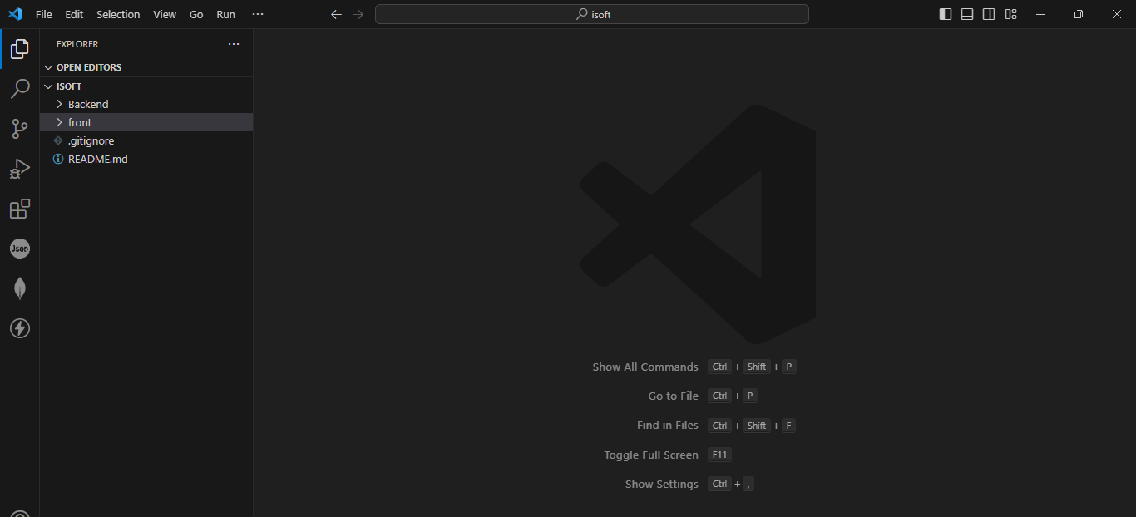

Para poder entrar tanto al backend y front se necesito acceder desde la terminal de editor de código.

Para hacer la conexión a la base de datos por medio mongodb, este editor nos ofrece una extensión de mongodb que facilita la conexión a la base de datos, en este caso iniciamos una conexión con el localhost.

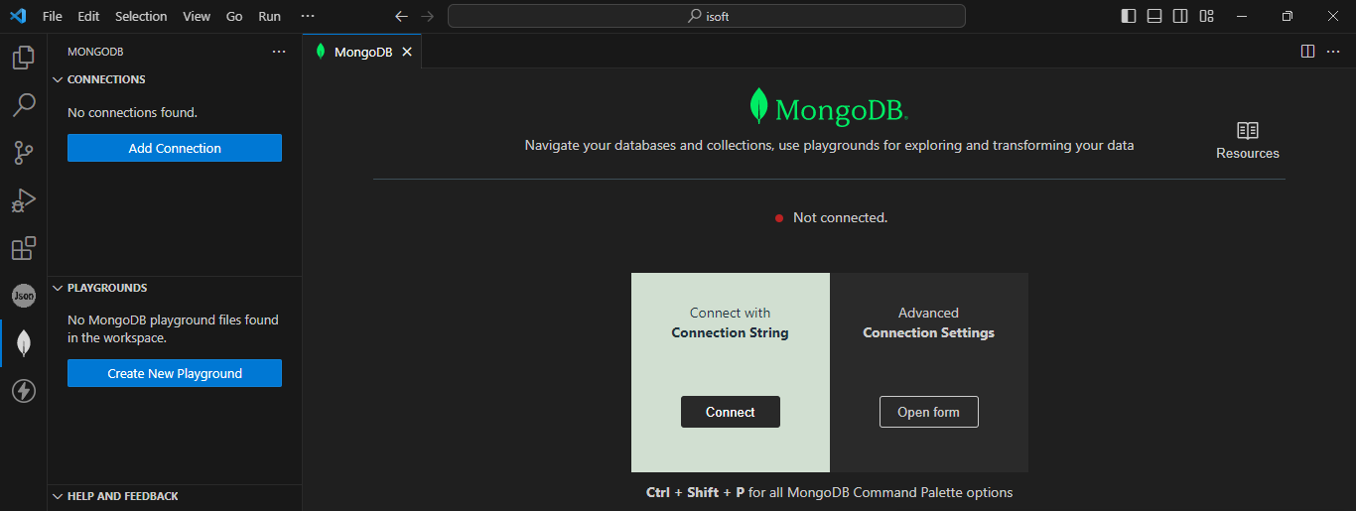

Agregamos una conexión, luego nos vamos a connection string le damos connect y se nos abrirá una ventana donde pondremos el siguiente código mongodb://localhost y le damos enter automáticamente se nos conectara a la base de datos local.

Nota importante

La base de datos tiene configurada por defecto el puerto 5000 pero el front es otro detalle ya que dependiendo del puerto en el que esté ejecutando el programa desde el archivo app.js del backend tienes que cambiar el puerto ya que después presenta errores al ejecutar e intentar hacer conexiones.

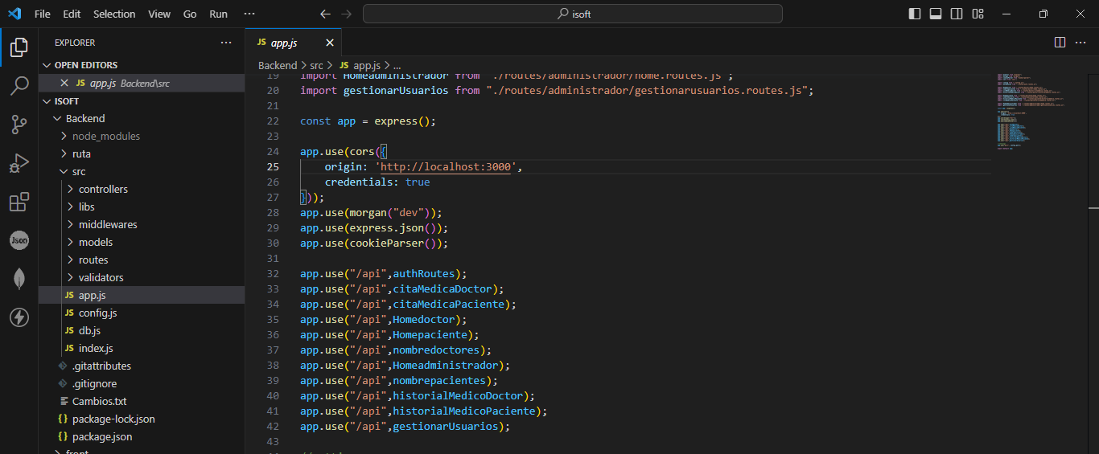

viene por defecto el localhost : 3000 porque es el que se estaba trabajando.

otro punto seria ver la versión del nodejs que tiene ya que se estuvo trabajando en la versión v18.16.0

# Interfaz Gráfica y explicación de la funcionalidad

Menú de inicio



El menú de inicio consta de dos opciones:

"¿Ya tienes una cuenta? "Iniciar sesión": Esta opción se muestra como un botón o enlace que permite a los usuarios que ya tienen una cuenta ingresar a la aplicación. Al hacer clic en este enlace, se les redirige a la página de inicio de sesión, donde deben ingresar su nombre de usuario y contraseña para acceder a sus perfiles.

"¿Quieres registrarte? Registrarse": Esta opción también se presenta como un botón o enlace y está dirigida a los usuarios que aún no tienen una cuenta en la aplicación. Al hacer clic en este enlace, se les redirige a la página de registro, donde deben completar un formulario con su información, como nombre completo ,email y contraseña además del rol de usuario, para crear una cuenta.

Interfaz de inicio de sesión

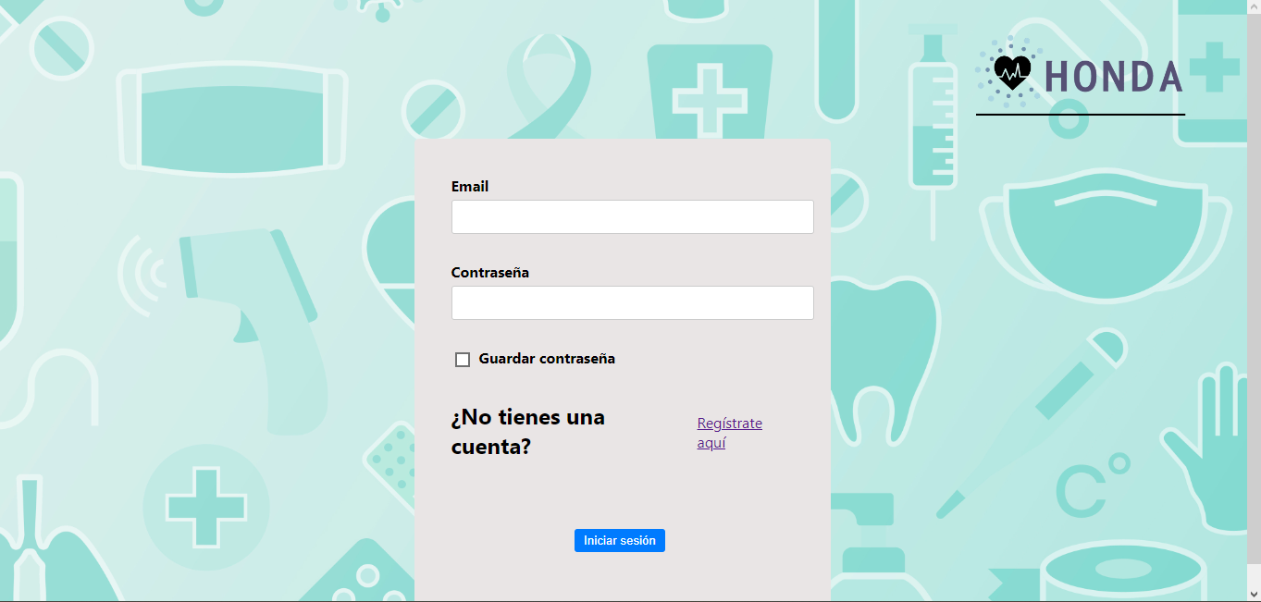

La interfaz de inicio de sesión proporciona a los usuarios registrados la posibilidad de acceder a sus perfiles y utilizar las funcionalidades de la aplicación.

La interfaz de inicio de sesión consta de dos campos de entrada: "Email" y "Contraseña". Estos campos permiten a los usuarios ingresar la información requerida para iniciar sesión en la aplicación. El campo "Email" solicita al usuario que ingrese su dirección de correo electrónico asociada a su cuenta. El campo "Contraseña" solicita al usuario que ingrese su contraseña.

Botón de inicio de sesión:

Un botón de inicio de sesión se encuentra debajo de los campos de entrada. Al hacer clic en este botón, el sistema verifica las credenciales ingresadas por el usuario para autenticar y autorizar el acceso a la cuenta. Si las credenciales son correctas, el usuario es redirigido a su perfil o a la página principal de la aplicación.

Opción de "Registro": Es un enlace que se muestra para aquellos usuarios que aún no tienen una cuenta en la aplicación. Al hacer clic en esta opción, se les redirige a la página de registro, donde pueden crear una cuenta nueva proporcionando la información necesaria.

Interfaz de Registro

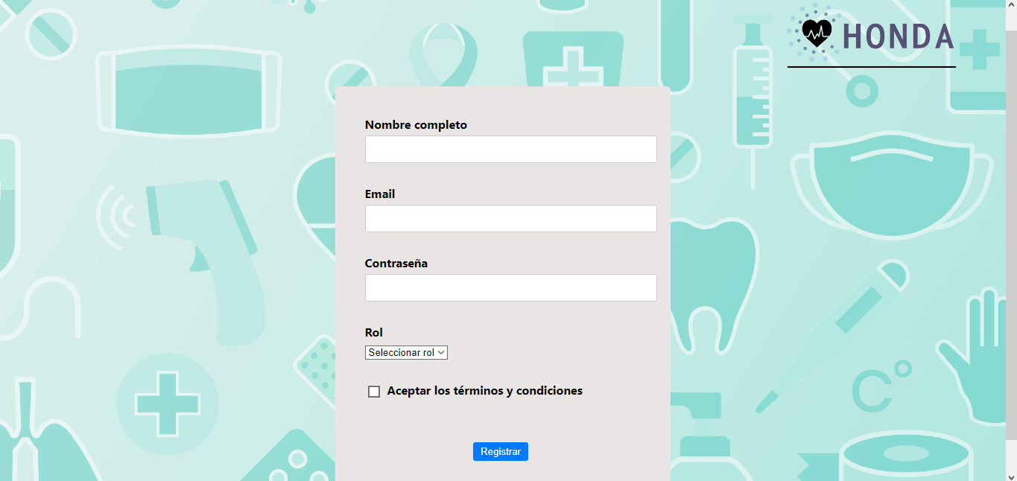

Campo de nombre completo: En este campo, los usuarios deben ingresar su nombre completo.

Campo de dirección de correo electrónico: Aquí, los usuarios deben proporcionar su dirección de correo electrónico válida. Esta dirección se utilizará para fines de comunicación y verificación de la cuenta.

Campo de contraseña: Los usuarios deben crear una contraseña segura y personal. Esta contraseña será utilizada junto con el correo electrónico para acceder a la cuenta.

Selección de rol de usuario: Dependiendo de las características y funcionalidades del usuario debe seleccionar un rol específico entre paciente y doctor.

Botón "Registrarse": Es un botón que los usuarios deben presionar para enviar su información y crear la cuenta. Al hacer clic en este botón, la aplicación verificará los datos ingresados y, si son válidos, creará la cuenta y redirigirá al usuario a la interfaz principal de la aplicación.

Interfaz de Homepage - Paciente



La interfaz de la página de inicio (Homepage) para los pacientes es la pantalla principal a la que acceden después de iniciar sesión en la aplicación. En esta interfaz, los pacientes encuentran enlaces que les permiten acceder a dos secciones importantes: "Gestionar Citas" Este enlace redirige a los pacientes a la sección donde pueden administrar sus citas médicas. y "Consultar Historial Médico" Al hacer clic en este enlace, los pacientes son redirigidos a la sección donde pueden acceder a su historial médico completo.

Interfaz de Homepage - Doctor



La interfaz de la página de inicio (Homepage) para los doctores es la pantalla principal a la que acceden después de iniciar sesión en la aplicación. En esta interfaz, los doctores encuentran enlaces que les permiten acceder a diferentes secciones relacionadas con la gestión de citas médicas, este enlace redirige a los doctores a la sección donde pueden administrar las citas médicas de sus pacientes. La creación de historiales médicos este enlace redirige a los doctores a la sección donde pueden crear nuevos historiales médicos para los pacientes. Consultar Historial Médico al hacer clic en este enlace, los doctores son redirigidos a la sección donde pueden consultar los historiales médicos de sus pacientes. Actualización de historiales médicos al hacer clic en este enlace, los doctores son redirigidos a la sección donde pueden actualizar y modificar los registros existentes en el historial médico de un paciente específico.

Interfaz de Homepage - Administrador



La interfaz de la página de inicio (Homepage) para el administrador es la pantalla principal a la que se accede después de iniciar sesión en la aplicación. En esta interfaz, el administrador encuentra un enlace llamado "Gestionar Usuarios", el cual le permite acceder a la sección donde puede administrar y gestionar los usuarios del sistema. Al hacer clic en este enlace, el administrador es redirigido a la sección donde puede gestionar los usuarios registrados en la aplicación.

Interfaz de Gestionar Citas- vista de paciente

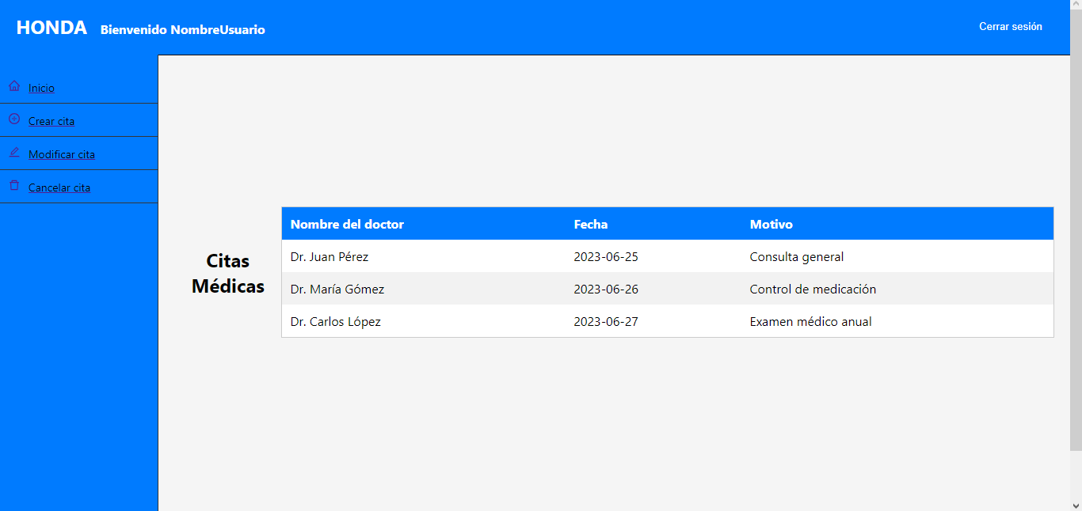

La interfaz de "Gestionar Citas" para la vista de paciente brinda al usuario la capacidad de crear, modificar y eliminar citas médicas. A continuación, se describe la estructura y las funcionalidades principales de esta interfaz:

Crear Cita: En esta sección, el paciente puede completar un formulario con los detalles de la cita médica que desea agendar. Los campos del formulario incluye la fecha de la cita, el motivo de la consulta, la selección del médico. Una vez completado el formulario, el paciente puede hacer clic en el botón "Crear Cita" para confirmar y agendar la cita médica.

Modificar Cita: En esta sección, el paciente puede ver una lista de las citas médicas que ha agendado anteriormente. Para modificar una cita existente, el paciente puede seleccionar la cita deseada de la lista y hacer clic en el botón "Modificar". Se mostrará un formulario similar al de la creación de citas, pero con los campos prellenados con la información de la cita seleccionada. El paciente puede realizar los cambios necesarios en los campos y luego hacer clic en el botón "Guardar" para aplicar las modificaciones.

Eliminar Cita:En esta sección, el paciente también visualiza la lista de citas médicas que ha agendado.

Para eliminar una cita, el paciente puede seleccionar la cita correspondiente de la lista y hacer clic en el botón "Eliminar". La cita médica será eliminada del sistema y ya no estará disponible en la lista de citas del paciente.

Interfaz de Gestionar Citas- vista de Doctor

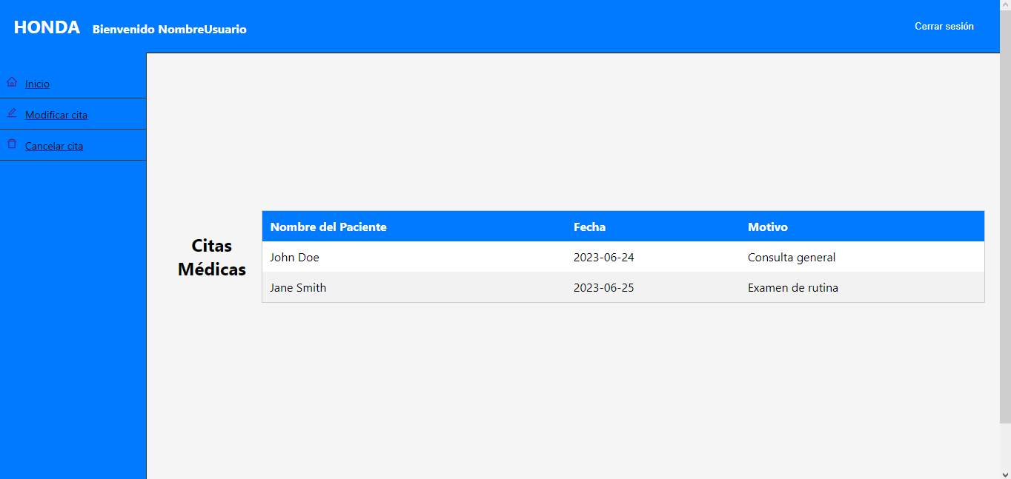

La interfaz de "Gestionar Citas" para la vista del doctor brinda al usuario la capacidad de modificar y eliminar citas médicas. A continuación, se describe la estructura y las funcionalidades principales de esta interfaz:

Modificar Cita: En esta sección, el paciente puede ver una lista de las citas médicas que ha agendado anteriormente. Para modificar una cita existente, el paciente puede seleccionar la cita deseada de la lista y hacer clic en el botón "Modificar". Se mostrará un formulario similar al de la creación de citas, pero con los campos prellenados con la información de la cita seleccionada. El paciente puede realizar los cambios necesarios en los campos y luego hacer clic en el botón "Guardar" para aplicar las modificaciones.

Eliminar Cita: En esta sección, el paciente también visualiza la lista de citas médicas que ha agendado.

Para eliminar una cita, el paciente puede seleccionar la cita correspondiente de la lista y hacer clic en el botón "Eliminar". La cita médica será eliminada del sistema y ya no estará disponible en la lista de citas del paciente.

Interfaz de Crear historial médico vista de Doctor

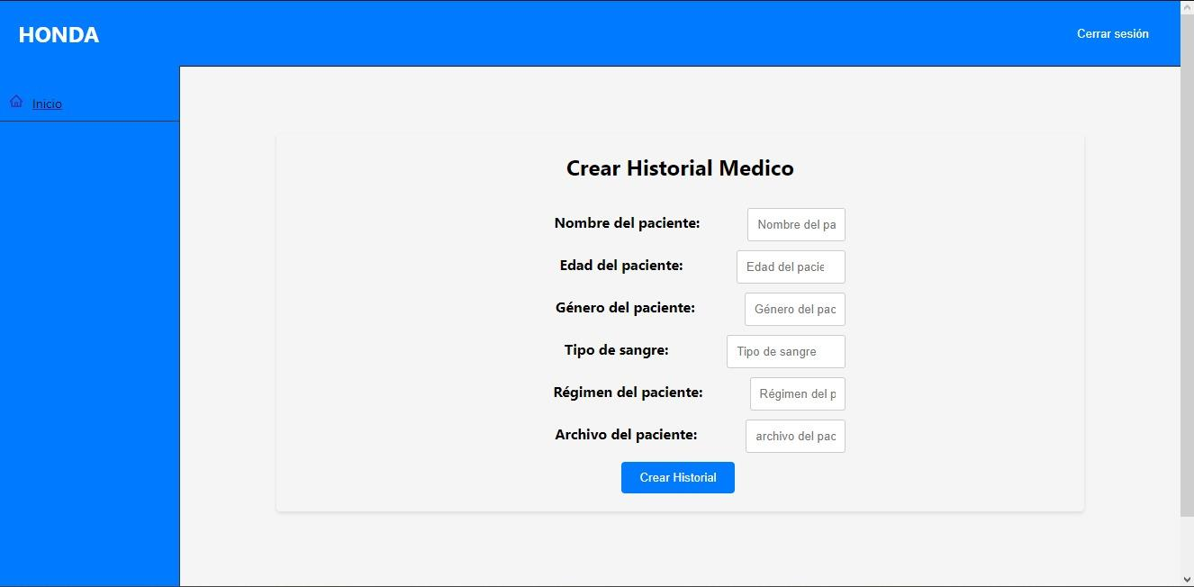

La interfaz de "Crear Historial Médico" para la vista del doctor proporciona un formulario que permite al médico registrar un nuevo historial médico para un paciente específico. A continuación, se rellenan los campos presentes en este formulario, nombre del paciente, edad del paciente, género del paciente, tipo de sangre, régimen del paciente, archivo del paciente. Al completar el formulario y hacer clic en el botón "Guardar", los datos ingresados ​​deben guardarse en la base de datos y asociarse con el paciente correspondiente para su posterior consulta y actualización.

Interfaz de actualizar historial médico vista de Doctor

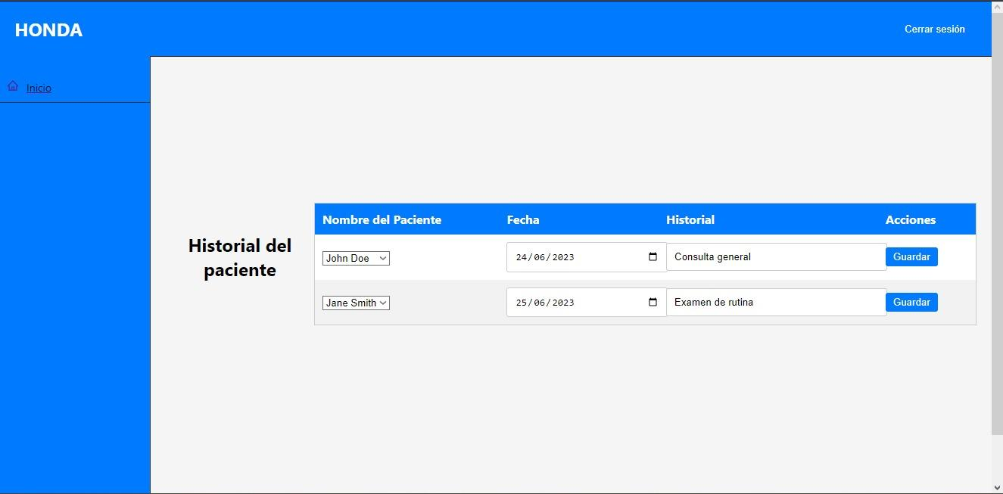

La interfaz de "Actualizar Historial Médico" para la vista de doctor proporciona un formulario que permite al médico modificar y actualizar la información de un historial médico existente.

Interfaz de consultar historial médico vista de Doctor y paciente

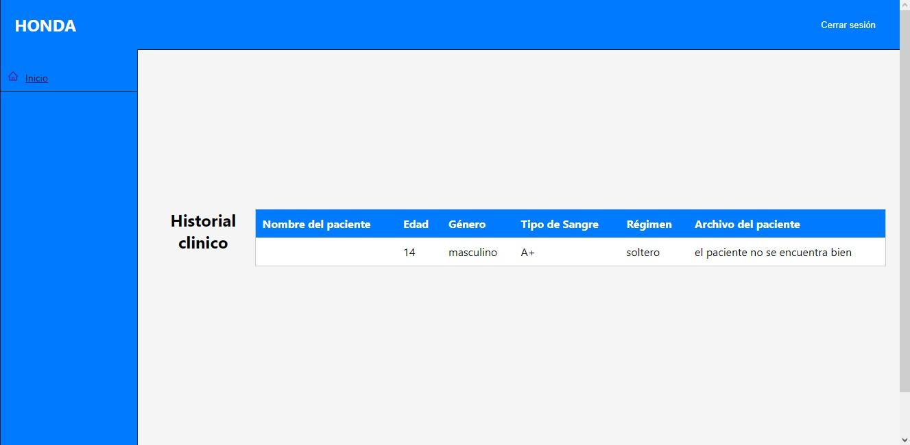

La interfaz de "Consultar Historial Médico" para la vista de doctor proporciona una vista detallada y organizada de la información del historial médico de un paciente en particular. Aquí se muestran el nombre del paciente, edad, género, tipo de sangre, régimen, archivo del paciente.

Interfaz de Eliminar usuario del sistema - Administrador

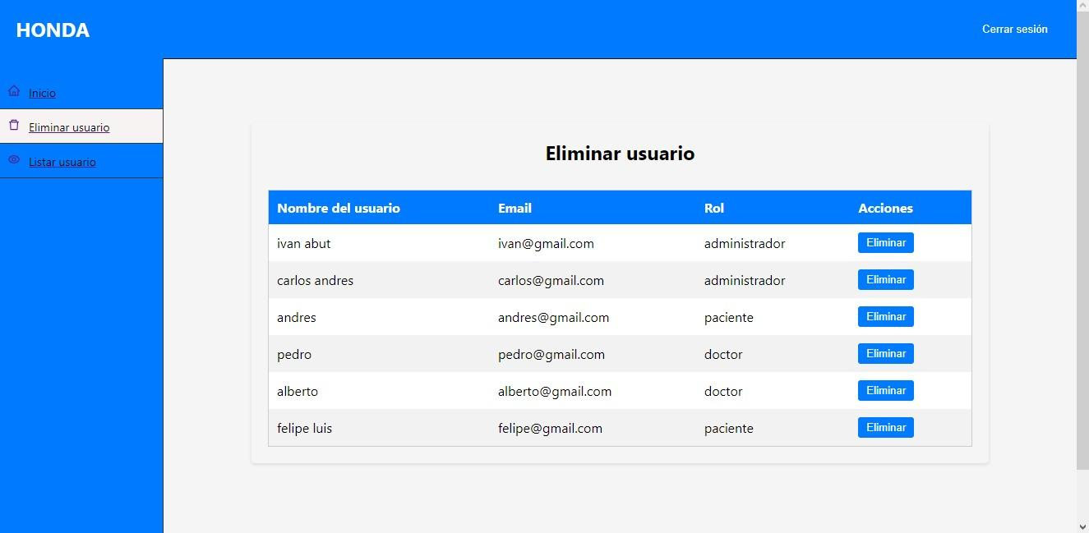

La interfaz de "Eliminar Usuario del Sistema" para la vista de administrador proporciona una manera segura y controlada de eliminar a un usuario registrado en el sistema. A continuación, se describe la interfaz:

Lista de Usuarios: En esta interfaz, se muestra una lista de todos los usuarios registrados en el sistema. Cada usuario de la lista con información relevante.

Selección de Usuario a Eliminar: El administrador puede seleccionar un usuario específico de la lista para eliminarlo. Esto se puede hacer a través de un botón de selección.

Acciones de Eliminación:Una vez que el administrador ha confirmado la eliminación, la interfaz llevará a cabo el proceso de eliminación del usuario del sistema. Puede mostrar un mensaje de confirmación para informar al administrador que el usuario se ha eliminado correctamente.

Interfaz de listar usuario del sistema - Administrador

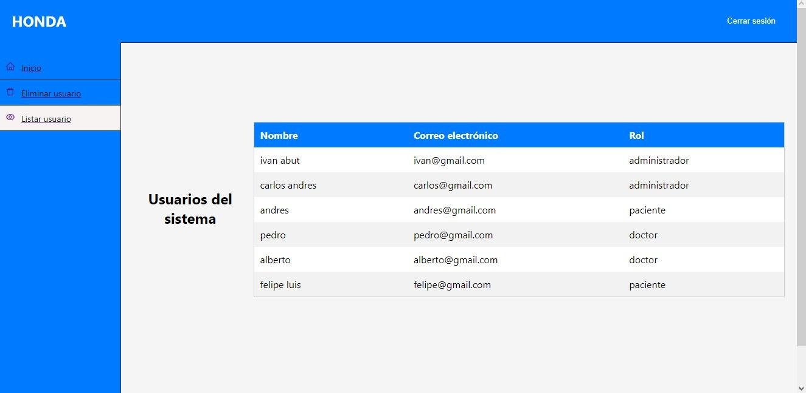

La interfaz de "Listar Usuarios del Sistema" para la vista de administrador muestra una lista de usuarios registrados en el sistema, junto con información relevante sobre cada usuario. A continuación, se describe la interfaz:

Lista de Usuarios:En esta interfaz, se muestra una tabla o una lista de usuarios registrados en el sistema. Cada usuario de la lista tendrá una fila que muestra información como nombre completo, rol y dirección de correo electrónico.

# 

# Solución de problemas

Se presentan algunos problemas en la aplicación final cómo fue hacer una modificación de alguna tarea en específico en este caso gestionar cita y actualizar historial clínico. La solución queda por implementar más adelante, otro problema que se presenta es cuando se trata de actualizar la página y hay un usuario logueado lo devolverá a la página de inicio y sacará de la sesión al usuario. Este problema sucede por errores de cookies la solución presentada es reiniciar las cookies y volver a iniciar sesión en la página web.